高科技反垄断系列报告

中国互联网行业垄断状况调查及
对策研究报告
（2010综合研究报告）

简版

互联网实验室
2010.11.30


目 录
报告摘要 2
前言 4
第一章 互联网行业垄断概况 5
1 互联网垄断发展历程 5
2 互联网垄断的市场基础 5
第二章 互联网企业垄断程度评价 7
1 处于垄断状态的互联网相关市场的市场份额 7
2 垄断程度评价结果 8
3 主要结论 8
第三章 中国互联网垄断企业研究 11
1 中国互联网垄断企业在垄断状态下的发展现状 11
1.1 主要的垄断者 11
1.2 腾讯在即时通讯市场的地位 12
1.3 百度在搜索引擎市场的地位 14
1.4 阿里巴巴在电子商务市场的地位 15
2 互联网垄断市场本质 19
2.1 两方交易市场垄断 19
2.2 多方交易市场垄断 20
2.3 网民控制与市场支配 20
3 滥用垄断力量的表现及有关互联网现象 21
3.1 涉嫌捆绑搭售 21
3.2 涉嫌侵害消费者选择权 22
3.3 涉嫌歧视性垄断 22
3.4 涉嫌缔结垄断协议 22
第四章 互联网垄断的侵害与对策研究 23
1 互联网垄断带来的侵害 23
1.1 对网络经济的侵害 23
1.2 对公平竞争秩序的侵害 23
1.3 对行业技术创新的侵害 23
2 互联网反垄断的特殊性 24
3 关于反垄断的对策 24
3.1 社会层面 24
3.2 行业层面 24
结语 25
互联网实验室介绍 26

报告摘要
- 互联网发展经历了三次热潮，已经从自由竞争发展出垄断竞争，在某些相关市场上，已经出现寡头垄断现象。
- 垄断比较集中分布在搜索引擎、即时通讯、电子商务和第三方网上支付等四大领域。分别出现以腾讯、百度和淘宝为首的、稳定的寡头垄断。行业垄断程度评价结果如下表：
小类 | 细分领域 | 代表企业 | 垄断程度
搜索引擎 |  | 百度 | ★★★★
即时通讯 |  | 腾讯 | ★★★★★
电子商务 | B2B | 阿里巴巴 | ★★★
电子商务 | C2C | 淘宝 | ★★★★
第三方网上支付 |  | 支付宝 | ★★★
- “用户锁定效应”与“赢者+通吃效应”是互联网行业垄断形成与强化的两大机制。
- 互联网市场垄断的本质基本可以分为两方交易市场垄断与多方交易市场垄断。互联网行业垄断以多方交易市场垄断为主流。多方交易市场垄断的判定具有隐蔽性，即用免费市场上的垄断掩盖了收费市场的垄断得利，人们往往只注意到免费市场上的垄断，而忽略了收费市场。
- 互联网行业的垄断行为主要是滥用市场支配地位，具体表现有捆绑搭售、限定交易和拒绝交易、歧视性垄断。另外互联网行业也出现了缔结垄断协议的垄断行为，如3Q大战中，金山、傲游、可牛、百度和搜狗联合宣布不兼容360安全软件。
- 2010年第三季度腾讯在即时通讯市场的市场份额达到76.56%，在即时通讯市场处于市场支配地位。腾讯涉嫌滥用市场支配地位的行为主要为捆绑搭售（如腾讯QQ聊天软件）、拒绝交易与限定交易（腾讯“二选一”）。
- 2010年第三季度百度在搜索引擎市场的市场份额达到72.3%，在搜索引擎市场处于市场支配地位。百度涉嫌滥用市场支配地位的行为主要为歧视性垄断（差别待遇，如百度搜索结果内外有别）。另外百度的垄断行为还有缔结垄断协议（3Q大战中，金山、傲游、可牛、百度和搜狗联合宣布不兼容360安全软件）。
- 2010年第三季度，阿里巴巴B2B在B2B市场的市场份额达到54.39%，淘宝在C2C市场的市场份额达到94.71%，支付宝在第三方网上支付市场的市场份额达到71%。阿里巴巴在B2B、C2C、第三方网上支付市场处于市场支配地位。
- 互联网行业垄断对网络经济的侵害体现在对网络经济活动自由权和用户自由选择权的侵害。行业垄断干扰了公平竞争秩序，将本应统一、开放的互联网市场分割为彼此封闭、互不联系的条块结构，妨碍了自由开放、统一市场的形成，阻碍了市场竞争机制建立与完善的进程。

- 互联网行业垄断抑制技术创新主要体现在三个方面：影响技术创新的持久性、降低行业技术创新意愿、加剧技术创新环境恶化。
- 反垄断的目的不是为了打击少数大企业，而是反对滥用垄断力量的行为。反垄断重要的不是惩罚而是发挥反垄断的威慑力，使处于垄断地位的企业不敢滥用垄断力量。
- 互联网行业反垄断对策建议：从社会层面来说，需要继续完善现有的反垄断法规体系，建立和完善公共监管体系；从行业层面来说，目前还需沿着“打破垄断，引入竞争”的方向继续推进市场化发展，总体来说，应放宽市场准入，逐步引入多种形式的竞争，并选择时机合理进行行业重组。

前言
互联网是自由经济的产物。在自由竞争精神的推动下，中国已经成为互联网大国。互联网在中国发展十多年来，目前已拥有超过4亿的网民，诞生了三十家国内外上市的互联网企业，产生了巨大的社会影响。中国的网络企业和网民，不断尝试创新和接受各种互联网应用服务，形成了一个欣欣向荣的网络世界。但是，自由竞争的结果必然是形成垄断。近年来很多互联网企业争端的发生，告诉人们垄断行为已经出现，许多中国互联网行业参与者已经成了事实上的垄断者。
垄断不可怕，可怕的是因垄断而产生的滥用垄断地位的行为和各种行业的不正当竞争行为。由于互联网产业的很多垄断者们，还没有意识到如何妥善使用自己巨大无比的社会影响力和能量，所以出现了很多“不和谐的事情”：譬如随意侵犯用户隐私和用户利益，遏制中小企业和创新者，忽视互联网和社会公共利益等。
反垄断，并非是反大企业，也并非是限制企业规模，而是反对滥用垄断力量，鼓励竞争。加强反垄断的威慑力，促使垄断企业能够自律，减少滥用垄断力量的行为，其目的在于维护公平的行业竞争秩序，保护交易公平和市场正义，维护用户权益，进而提升行业创新能力，增强中国互联网行业的全球竞争力，提高国家软实力。
对中国互联网行业的垄断状况进行调查，关系到每个网民的切身利益，关系到互联网行业的发展，关系到社会公共利益，因此继2008年发布《中国高科技领域反垄断调研报告》后，互联网实验室再次发布《中国互联网行业垄断状况调查及对策研究报告》（2010年综合研究报告），就显得尤为必要和紧迫。

第一章 互联网行业垄断概况

互联网垄断发展历程
中国互联网在发展的早期是市场经济的产物，自由竞争程度较高。1994年中国开始接入国际互联网，从1995年出现商用互联网服务开始至今已有15年的时间。在这15年的发展历程中，互联网经历了三次浪潮，在每一次浪潮中，互联网垄断的特征与表现都不一样。
第一次浪潮（1995-2003年）中，互联网垄断尚未出现，互联网行业竞争比较充分。
第二次浪潮（2003-2009年）中，互联网行业出现垄断竞争。
第三次浪潮（2010年以后）中，出现了比较明显的垄断竞争，而且在某些相关市场上出现了寡头垄断的情形。
图表 1 互联网三次浪潮
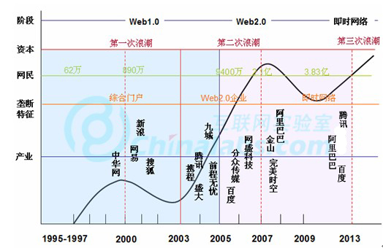
来源：互联网实验室，2010-11-20

互联网垄断的市场基础
互联网在中国快速普及，近年来一直保持增长态势。根据中国互联网络信息中心（CNNIC）2011年12月发布的《第27次中国互联网络发展状况调查统计报告》显示，截至2010年12月，中国网民规模达到4.57亿，突破了4亿关口。互联网普及率攀升至34.3%，远高于世界平均水平，并且持续以30%的速度增长。中国网民数已经超越美国跃居全球第一，并且拥有全球最大的互联网市场。根据互联网实验室统计预测，未来5年，中国将诞生下一个4亿网民。
图表 2 我国网民数预测
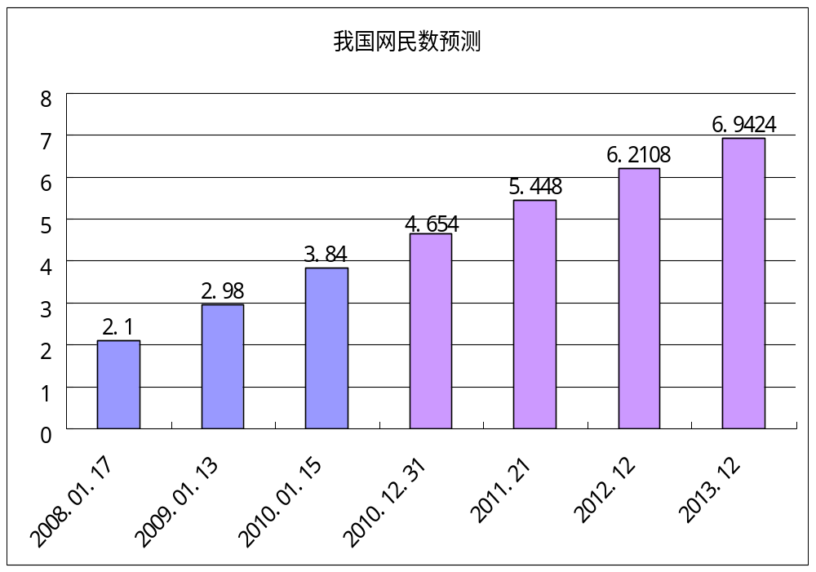
来源：互联网实验室 2010-11-24
我国互联网行业显示出蓬勃生机。据统计，2009年我国的互联网市场主体规模达到1834.5亿元，同比增长31.99％，是信息服务业中保持较好增长率的行业之一，并带动了相关IT、制造业、软件与数字内容行业的发展。
互联网基础服务市场规模达到812.1亿元，互联网应用服务市场规模达到1022.4亿元。到2009年底，提供互联网相关服务业企业约有2万家。仅中小企业通过电子商务创造的新增价值就占我国GDP的比重为1.5％，拉动我国GDP增长0.13％。2009年中国电子商务交易额持续增长，连破新高，达到3.8万亿元人民币。

第二章 互联网企业垄断程度评价
互联网行业垄断，不仅对社会公共利益和行业造成严重危害，如抑制创新、滋生腐败，减弱市场竞争程度、降低市场效率、阻碍资源的有序流动，行业垄断还会导致推高产品价格高、降低服务质量、侵害了消费者的利益。
那么，中国互联网行业的垄断程度到底有多深，本章将建设评价模型，通过定量方法，分别针对互联网行业的主要应用领域进行评价研究。
本报告参考中国互联网经济景气指数系统（简称CIIS）中对国内5711家网站的统计数据（这些网站全球排名均为10万以内，全球排名在10万以外的国内网站，本报告不做统计），选择了网民应用普及率较高、市场集中度较高的六大领域进行研究。
这六大领域分别是：搜索引擎、即时通讯、电子商务（细分为B2B, C2C），网络游戏、网络安全和第三方网上支付。
在实际研究中，我们除了依据CIIS系统分类和监测数据进行筛选，还按照《垄断程度的评价指标体系》中的指标，对以上六大领域分别进行了评价。由于评价的内容结构庞大且包含敏感数据，本节仅选取其中部分比较有代表性的企业，作为公布内容。

处于垄断状态的互联网相关市场的市场份额
图表 3 2010年第3季度处于垄断状态互联网相关市场的市场份额
大类 | 细分领域 | 代表企业 | 市场份额
搜索引擎 |  | 百度 | 72.30%
 |  | 谷歌 | 26.00%
即时通讯 |  | 腾讯 | 76.56%
 |  | 飞信 | 7.50%
 |  | MSN | 4.36%
电子商务 | B2B | 阿里巴巴 | 54.39%
 | C2C | 淘宝 | 94.71%
 |  | 拍拍 | 5.07%
 |  | 易趣 | 0.18%
第三方网上支付 |  | 支付宝 | 71.00%
 |  | 财付通 | 14.00%
 |  | 快钱 | 3.00%
来源：互联网实验室，2010-11-20

垄断程度评价结果
图表 4 垄断程度评价结果
小类 | 细分领域 | 代表企业 | 垄断程度
搜索引擎 |  | 百度 | ★★★★
即时通讯 |  | 腾讯 | ★★★★★
电子商务 | B2B | 阿里巴巴 | ★★★
电子商务 | C2C | 淘宝 | ★★★★
第三方网上支付 |  | 支付宝 | ★★★
来源：互联网实验室，2010-11-20

主要结论
（1） 互联网行业从垄断竞争阶段进入寡头垄断阶段
从本次调查发现，在互联网行业的部分领域，已经从垄断竞争阶段，逐步跨入到寡头垄断阶段。从市场集中度来看，一些领域呈现市场快速集中趋势，主要分布在搜索引擎、即时通讯、电子商务（细分为B2B, C2C）和第三方网上支付等四大领域。尤其是即时通讯和搜索领域最为明显，分别出现以腾讯和百度为首的、稳定的寡头垄断市场。
从垄断企业的市场行为来看，滥用垄断地位的行为逐步显现，反垄断案件陆续增多。如前文所述，《反垄断法》规定了三种垄断行为，即经营者达成垄断协议；经营者滥用市场支配地位；具有或者可能具有排除、限制竞争效果的经营者集中。调查发现，互联网行业涉嫌滥用垄断地位的行为最常见的是滥用市场支配地位。
互联网行业从出现以来，有些领域不断呈现出市场集中的趋势，各个细分领域正在逐渐变成一种由越来越少的几家大公司所垄断，甚至是寡头垄断的局面。这个过程大致包括了短暂的自由竞争阶段、垄断竞争阶段、寡头垄断阶段。各个阶段的特点如下图所示。
图表 5 垄断阶段及特点
来源：互联网实验室，2010-11-20
完全竞争阶段
特点：市场份额零散
获得用户途径：低价、优质服务、大规模推广
资金来源：风险投资
垄断竞争阶段
特点：市场份额逐步增长，几家巨头抗衡
获取用户途径：降价、企业兼并
资金来源：增值服务、投资
寡头垄断阶段
特点：市场份额集中，一家企业垄断
获取用户途径：捆绑搭售、设置进入障碍
资金来源：增值服务
（2） 寡头垄断趋势将继续甚至更加严重
互联网实验室认为，在没有有效的政府监管前提下，互联网行业的这种寡头垄断趋势还将持续下去。主要理由如下：
① 经营者集中行为增加，市场集中度提高
② 通过免费获得用户，利用增值服务获取利润
③ 快速模仿占领新市场，影响中小企业创新
④ 转移难度大，强化垄断
⑤ 网络产品的相关性和用户的同一性
（3） 垄断趋势令人担忧
虽然互联网行业的垄断结构产生具有一些历史必然性，但是我们也发现，垄断厂商一旦滥用市场力量，就会控制市场公平竞争的环境，阻碍技术创新，打压竞争企业，阻碍资源在市场的自由流动，降低市场运行效率，影响用户体验和产品选择。在垄断企业达到一定规模，甚至有可能会出现垄断企业要挟用户的事件。“3Q大战”就给我们敲响了警钟。进一步可以想象，某一天，垄断企业甚至有可能拿着用户资源和垄断地位来要挟政府给与特权和资源。另一方面，如果互联网行业的某一领域由外资企业所垄断，一旦垄断企业滥用市场地位，那么我们国家的信息安全、社会稳定、行业发展、网民利益就有可能受到巨大威胁，后果更加不堪设想。
（4） 互联网行业的垄断趋势应引起有关部门的重视
互联网作为新兴市场需要宽松的政策进行扶持。但是当市场发展到一定程度，出现过度垄断和垄断者滥用市场地位的时候，监管机构应该发挥作用。市场经济是人类迄今为止最具效率和活力的经济运行机制和资源配置手段，但市场决不是万能的，市场机制对资源的配置会产生其自身无法克服的缺点，即“市场失灵”。因此，政府部门应该通过及时制定并有效实施相应的经济政策来干预市场，以保证经济效率、维护市场公平。
同时，对于非垄断性互联网业务领域要放松管制，放宽市场准入条件，引入竞争机制；对于垄断性业务领域，要纳入政府的监管范畴，必要时应强制进行分拆。根据《中华人民共和国反垄断法》和《中华人民共和国反不正当竞争法》进行约束和调节，实现市场的高效运营。尤其是要建立健全监查机制，及时运用宏观调控手段进行治理。做到政府监管职能的不“缺位”和“越位”。

第三章 中国互联网垄断企业研究
互联网垄断作为竞争的对立面，必然会想方设法扭曲市场机制，阻碍技术进步和创新，降低资源配置效率；同时，垄断企业为谋求垄断利润，必然会造成较低的产量和较高价格，而且，由于缺乏竞争也会阻碍技术的进步。本章内容根据垄断程度评价结果，选择其中比较典型的案例，进行专题研究，以作深入探讨。

中国互联网垄断企业在垄断状态下的发展现状

主要的垄断者
从垄断程度评价结果来看，市场已经形成初步的垄断格局。部分的中国互联网早期创业企业，已经处于市场支配地位，成了行业垄断企业，比如2010年腾讯、百度、阿里巴巴，这三家互联网公司的市值合计都已经达到774亿美元左右（这里的阿里巴巴的市值仅为阿里巴巴B2B，旗下的淘宝、支付宝、阿里云计算、口碑网等诸多阿里巴巴集团子公司不包括在内）。
图表 6 三巨头历年股价图
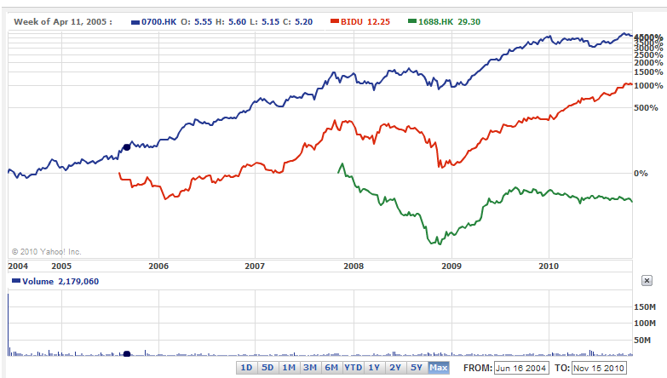
来源：雅虎财经2010-11-24
图表 7 中国互联网三巨头市值
三大公司 | 三大公司当前市值（美元）
腾讯控股 | 40,329,954,217
百度 | 28,298,233,010
阿里巴巴 | 8,837,060,188
合计 | 77,465,247,415
来源：互联网实验室，2010-11-24
互联网实验室统计，2010年11月，中国互联网上市公司市场价值总和已经达到1105亿美元（整个行业市场总价值约1500亿美元）。
腾讯、百度和阿里巴巴三大公司的总市值，在中国互联网上市公司市场总值中高达70%。
图表 8 三大巨头与中国互联网总市值
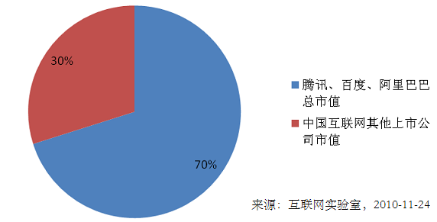

腾讯在即时通讯市场的地位
腾讯公司是目前中国最大的即时通讯（Instant Messaging，缩写IM）服务提供商。腾讯已形成了即时通讯业务、网络媒体、无线互联网增值业务、互动娱乐业务、互联网增值业务、电子商务和广告业务七大业务体系，并初步形成了“一站式”在线生活的战略布局。2010年11月市值约403亿美金。
（1）腾讯QQ的网民覆盖率
腾讯2010年第三季度财报显示，腾讯的即时通讯服务活跃账户数达到6.366亿，最高同时在线账户数达到1.187亿。根据中国互联网络信息中心《第27次中国互联网络发展状况统计报告》调查显示，截至2010年12月，中国即时通信用户规模达到3.53亿人。数据对比发现，平均每个即时通信用户拥有1.8个QQ账号。
（2）腾讯的销售收入及增长率
腾讯2009年度财报显示，2009年腾讯总收入为人民币124.4亿元(18.219亿美元)。工信部发布的统计数据显示，2009年互联网基础服务市场规模达到812.1亿元，互联网应用服务市场规模达到1022.4亿元，提供互联网相关服务业企业约有2万家。而腾讯公司一家占互联网全行业总收入的比例就达到6.78%。腾讯公司年度总收入自2005年以来，保持着年平均63.7%的高速增长率。
图表 9 腾讯2005-2009年度总收入及增长率
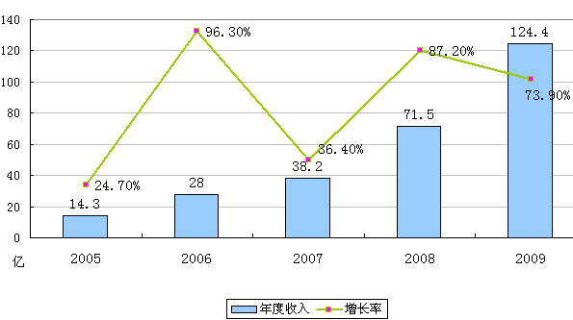
来源：互联网实验室，2010-11-24
（3）用户增长率
腾讯QQ即时通信服务账户数自2006年以来，保持着年均28.2%的高增长率。
图表 10 腾讯QQ即时通信服务活跃账户数及增长率
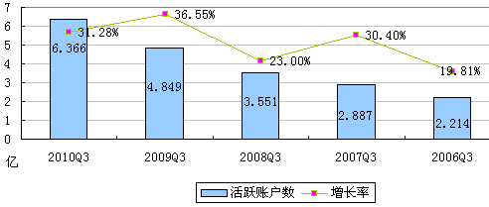
来源：互联网实验室，2010-11-24
根据互联网实验室调查发现，腾讯在即时通讯市场超过了在该领域市场份额的二分之一，即已经具有市场支配地位。而其他多方第三方数据也证实了这一点，可以直接推定为腾讯在即时通信服务市场上占有市场支配地位。
（4）市场份额
2010年第三季度，QQ占据即时通讯市场份额的76.56%。
图表 11 2010年第三季度中国即时通讯市场份额
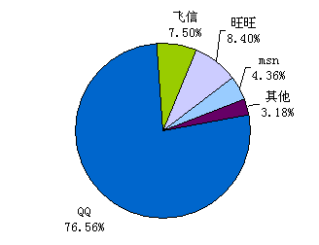
来源：互联网实验室，2010-11-24

百度在搜索引擎市场的地位
百度是全球最大的中文搜索引擎服务商，目前已经形成了网页搜索、垂直搜索、社区产品、电子商务等多元化的产品线。百度2010年第三季度财报显示，总收入为22.56亿元人民币（约合3.372亿美元），同比增长76.4%。运营利润为11.81亿元人民币（约合1.766亿美元），同比增长126.6%。净利润为10.47亿元人民币（约合1.564亿美元），同比增长112.4%，2010年11月当前市值为283亿美金。
（1）销售收入及增长率
百度2009年全年营业收入为44.48亿元人民币。根据工信部统计2009年互联网行业总收入数据，百度公司一家占互联网全行业总收入的比例就达到2.42%。纵观2006-2009年百度营收构成，网络营销收入均占据总营收规模的99%以上。百度公司年度总收入自2006年以来，一直高速增长，最高增长率在2006年达到162.5%。
图表 12 百度2006-2009全年营收及增长率
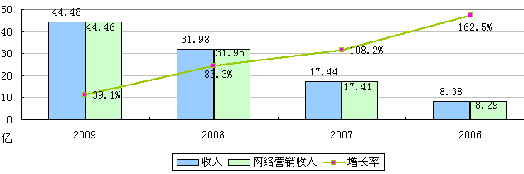
来源：互联网实验室，2010-11-24
（2）流量排名
根据alexa（2010-12-2）流量排名，百度全球排名第六，国内排名位居第一。
根据互联网实验室调查发现，百度在搜索引擎市场超过了在该领域市场份额的二分之一，即已经具有市场支配地位。而其他多方第三方数据也证实了这一点，可以直接推定为百度在中文搜索引擎市场上占有市场支配地位。
（3）市场份额
2010年第三季度，百度占据搜索引擎市场份额的72.30%。
图表 13 2010年第三季度中国搜索引擎市场份额
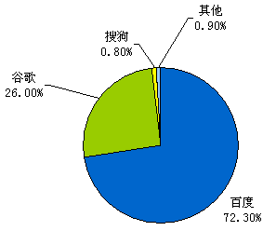
来源：互联网实验室，2010-11-24

阿里巴巴在电子商务市场的地位
阿里巴巴集团主要范围包括：阿里巴巴B2B，淘宝网，支付宝。
阿里巴巴B2B
阿里巴巴为全球领先的电子商务公司。通过旗下三个交易市场协助世界各地数以百万计的买家和供应商从事网上生意。阿里巴巴2010年第三季度财报显示，阿里巴巴第三季度总营收约14.493亿元，同比增40.4%。净利润3.661亿，同比增长55.1%。阿里巴巴注册用户达到5672万，其中付费会员数突破100万，同比增长29.7%，环比增5.3%。2010年11月仅B2B业务市值超过88亿美金。
（1）销售收入及增长率
阿里巴巴B2B2009年全年营业收入为38.75亿元人民币。根据工信部统计2009年互联网行业总收入数据，阿里巴巴B2B占互联网全行业总收入的比例就达到2.12%。年平均增长率42.2%。
图表 14 阿里巴巴B2B2006-2009总收入及增长率
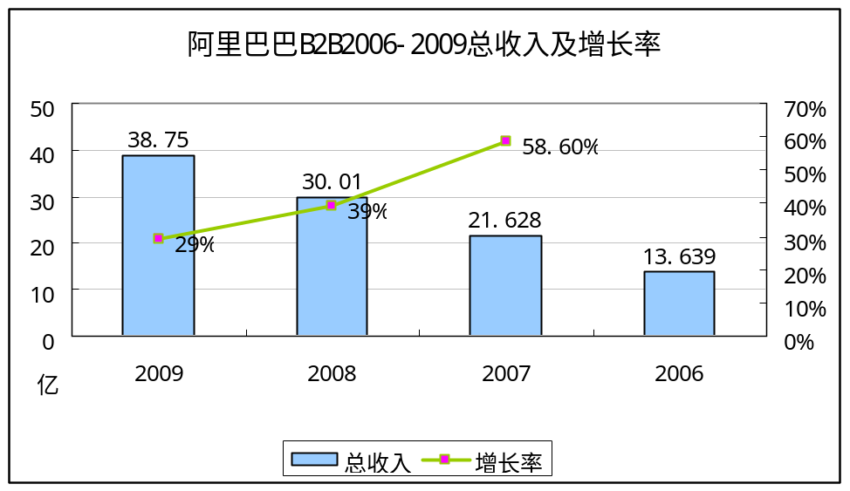
来源：互联网实验室，2010-11-24
（2）用户规模及增长率
阿里巴巴2010年第三季度财报显示，阿里巴巴注册用户达到5672万，其中付费会员数突破100万。自2006年以来，阿里巴巴B2B注册及付费用户规模一直持续增长。
图表 15 阿里巴巴B2B注册用户规模及增长率
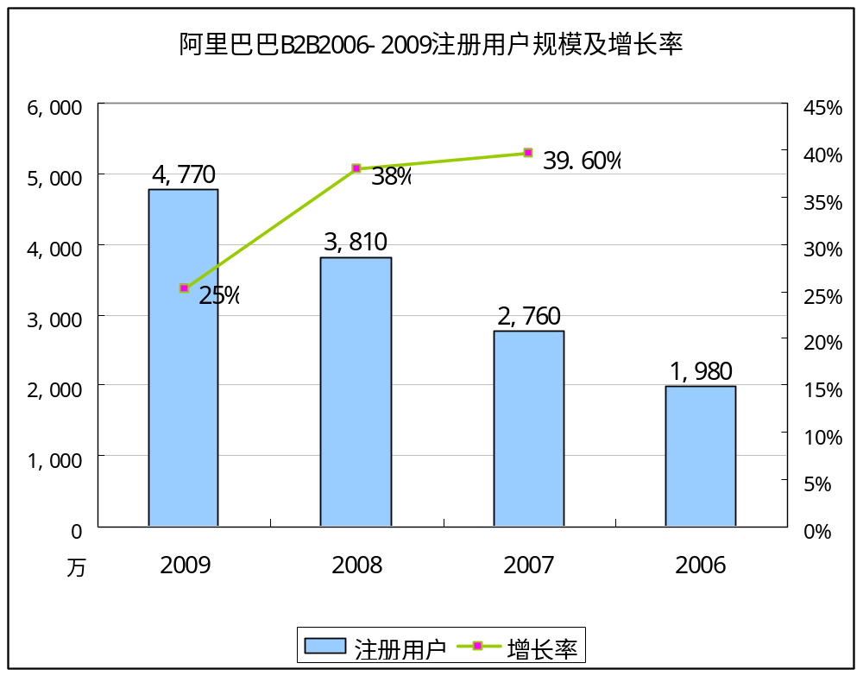
来源：互联网实验室，2010-11-24

图表 16 阿里巴巴B2B付费用户规模及增长率
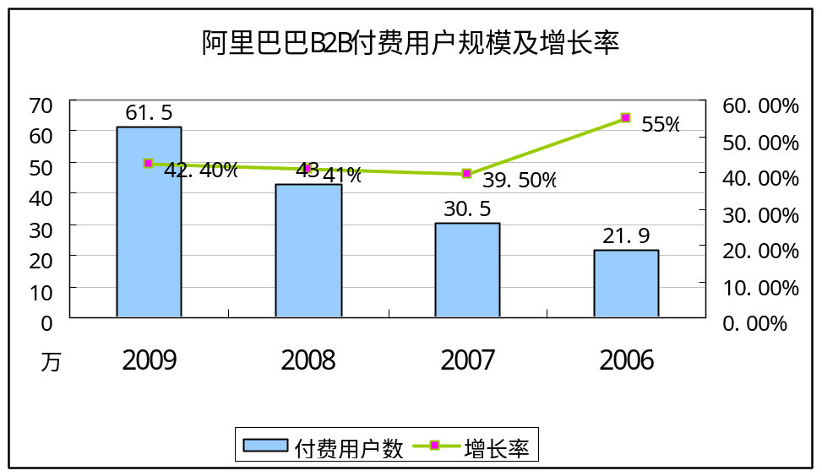
来源：互联网实验室，2010-11-24
（3）流量排名
根据alexa（2010-12-2）流量排名，阿里巴巴B2B全球排名第88位，国内为第22位。
根据互联网实验室调查发现，阿里巴巴在电子商务B2B市场超过了在该领域市场份额的二分之一，即已经具有市场支配地位。而其他多方第三方研究机构数据也证实了这一点。
（4）市场份额
互联网实验室统计，2010年第三季度，阿里巴巴在电子商务B2B市场拥有54.39%的市场份额，超过了在该领域市场份额的二分之一，具有市场支配地位。
图表 17 2010年第三季度阿里巴巴占B2B网站市场份额
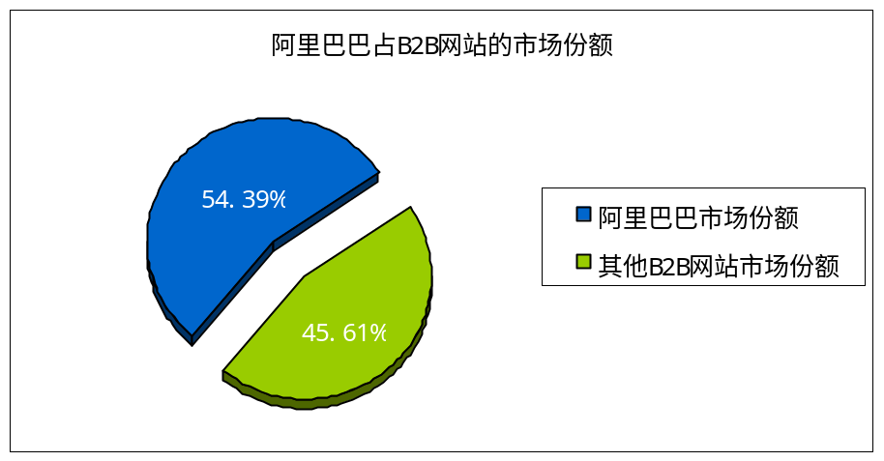
来源：互联网实验室，2010-11-24
淘宝
淘宝网成立于2003年5月10日，由阿里巴巴集团投资创办。截至2009年底，淘宝拥有注册会员1.7亿；2009年全年交易额达到2083亿人民币，是亚洲最大的网络零售商圈。
根据互联网实验室调查发现，淘宝在电子商务C2C市场超过了在该领域市场份额的二分之一，即已经具有市场支配地位。而其他多方第三方数据也证实了这一点，可以直接推定为淘宝网在C2C市场上占有市场支配地位。
（1）用户规模
2011年1月6日，淘宝网在淘宝年度盛典宣布，淘宝网注册用户达到3.7亿。根据CNNIC《第27次中国互联网络发展状况统计报告》统计显示，截至2010年12月，网络购物用户规模达到1.61亿。数据对比发现，平均每个网络购物用户拥有2.3个淘宝注册账号。
（2）流量排名
根据alexa（2010-12-2）流量排名，淘宝全球排名第13位，国内排名位居第3位。
（3）市场份额
互联网实验室统计显示，2010年第三季度，淘宝网市场份额高达94.7%。
图表 18 2010年第三季度C2C市场份额
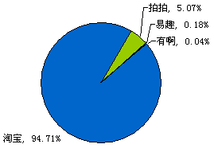
来源：互联网实验室，2010-11-24
支付宝
支付宝作为第三方支付平台，由阿里巴巴集团创办。截止到2010年9月底，支付宝注册用户突破4.7亿，日交易额超过20亿人民币，日交易笔数达到700万笔。
根据互联网实验室调查发现，支付宝在第三方支付市场超过了在该领域市场份额的二分之一，即已经具有市场支配地位。而其他多方第三方数据也证实了这一点，可以推定为支付宝在在线第三方支付平台服务市场上占有市场支配地位。
（1）流量排名
根据alexa（2010-12-2）流量排名，支付宝全球排名第166位，国内排名位居第25位。
（2）市场份额
互联网实验室统计显示，2010年第三季度，支付宝市场份额高达71%。
图表 19 2010年第三季度第三方网上支付市场份额
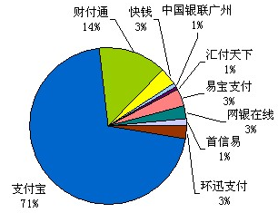
来源：互联网实验室，2010-11-24

互联网垄断市场本质
根据互联网行业盈利模式，本报告将互联网垄断划分为两种类型：即两方交易市场垄断、多方交易市场垄断。

两方交易市场垄断
两方交易市场垄断，即该市场上只有买方和卖方，卖方垄断市场，价格由卖方制定。
互联网市场的买方往往为用户或消费者，卖方为网站方。例如消费者向腾讯购买Q币，用于支付各种收费服务；网络游戏中，玩家购买点卡换取游戏时间等等。两方交易市场垄断比较容易判断，其特点与传统垄断相似。
图表 20 两方交易市场示意图
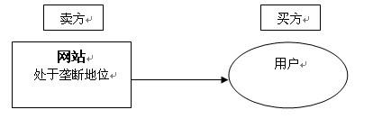
来源：互联网实验室，2010-11-24

多方交易市场垄断
多方交易市场垄断，即该市场上有三方及以上的参与者，垄断者通过在一方市场上采取免费策略获得垄断地位，而通过另一方市场上获得垄断利益。例如网络广告市场，网站—用户—广告主，这三方参与者的存在，构成了这个交易市场。
多方交易市场垄断的判定，具有隐蔽性，即用免费市场上的垄断掩盖了收费市场的垄断得利，人们往往只注意到免费市场上的垄断，而忽略了收费市场。
图表 21 多方交易市场示意图
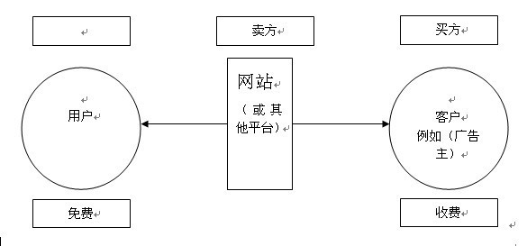
来源：互联网实验室，2010-11-24

网民控制与市场支配
互联网垄断，一方面表现在对网民控制权的争夺，另一方面表现在对多方市场的控制。控制网民和控制多方市场，是为了巩固自身市场支配地位。
互联网垄断与传统行业的垄断具有一些相同点，比如对于市场的控制，对社会公共利益以及消费者利益的威胁。但二者又有很大的区别，互联网行业垄断的界定更为复杂。由于网络外部性的特点，互联网行业天然地会走向垄断，在这个过程中尚能追求创新、竞争，一旦达到垄断地位，往往会出现一些缔结垄断协议、滥用市场支配地位、形成经营者集中的并购投资等违反《垄断法》的垄断行为出现。这些垄断行为对社会、对用户、对互联网行业本身都将隐含着深远的影响和隐患。

滥用垄断力量的表现及有关互联网现象
《反垄断法》规定了三种垄断行为，即经营者达成垄断协议；经营者滥用市场支配地位；具有或者可能具有排除、限制竞争效果的经营者集中。并就以上垄断行为，在二、三、四章内，进行了界定，内容共计三章十八条，分别规定了滥用垄断力量的行为。（详见《中华人民共和国反垄断法》）。
在互联网行业中的有关滥用垄断力量的现象如下：

涉嫌捆绑搭售
根据中国《反垄断法》第三章第十七条第四款，“没有正当理由搭售商品，或者在交易时附加其他不合理的交易条件”，被认定为是滥用市场支配地位的行为之一。
捆绑搭售是互联网行业中常见的现象，比如微软在操作系统上锁定IE浏览器，导致网景公司衰败，是互联网行业最知名的垄断案例。在中国互联网行业，捆绑搭售现象非常普遍，最典型的就是腾讯的QQ客户端软件。有的捆绑搭售带来了便捷，但有的捆绑搭售带来的是竞争机会的不平等，是利用自身垄断优势挤压竞争对手的行为。
图表 22 QQ软件不断捆绑新产品的界面
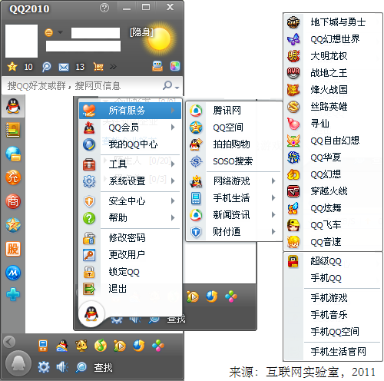

涉嫌侵害消费者选择权
《中华人民共和国消费者权益保护法》第九条规定，消费者享有自主选择商品或者服务的权利。腾讯公司在2010年11月的3Q事件中要求用户“二选一”的行为是为了排除竞争对手而直接侵害消费者选择权的典型案例，涉嫌违反《中华人民共和国消费者权益保护法》和《反垄断法》。
2010年11月3日，腾讯宣布在装有360软件的电脑上停止运行QQ软件。作为消费者，本应持有任意选择QQ或者360软件，以及同时选择两项服务的选择权。
腾讯QQ拥有超过70%的市场份额。由于QQ上承载的是用户的人际网络关系，因此虽然即时通讯产品的替代产品很多，但是用户迁移人际关系网络的成本却是非常巨大的。而腾讯利用自身的市场支配地位，撕毁用户协议，要求用户卸掉360软件这一举措，侵犯了用户自由选择权，损害了用户利益，涉嫌违反《反垄断法》中滥用市场支配地位的原则。

涉嫌歧视性垄断
互联网歧视性垄断表现为，在同属免费产品的前提下，对用户提供质量有差异的服务。歧视性垄断是利用垄断地位展开不正当竞争的又一重要表现。百度搜索是国内搜索第一巨头，搜索结果的排序非常重要，也因此形成了百度竞价排名的商业模式。2009年百度提出了“框计算”的概念，推出百度开放平台，理应推行自由、开放、公平的竞争准则，实则是借助市场支配地位，歧视性地提供服务的平台。百度开放平台政策引起了业界和媒体的强烈反应，在舆论的压力下，百度做了一定的调整。
搜索引擎平台对搜索结果处理的“内外有别”，有失公允的搜索立场，可以说在源头上强势控制了互联网流量，侵害了网民的知情权、自主选择权。

涉嫌缔结垄断协议
11月5日，金山、傲游、可牛、百度和搜狗联合在北京宣布不兼容360系列软件，此前，腾讯也宣布不兼容360系列软件。这是继腾讯在装有360机器上停止运行QQ后，中国互联网可能迎来的历史上最大规模的不兼容事件。上述厂商言辞激烈的称360对外言论为“满篇谎言”，并要求360“真心的向全体中国网民道歉！”如不能达到目的，五大厂商表示“我们将选择最惨烈的方式，不惜玉石俱焚，与360战斗到底，永不妥协。”
具有竞争关系的经营者达成垄断协议涉嫌联合抵制行为，将限制竞争，将导致恶性竞争的发生，市场秩序极为混乱，消费者利益无法得到保障。这5家公司分别在互联网最重要的领域包括搜索引擎、浏览器、杀毒软件、输入法等领域存在竞争关系。一旦5家公司实现了对360的不兼容计划，则可能在上述互联网应用领域侵犯到用户的选择权及利益，侵害市场公平竞争秩序。

第四章 互联网垄断的侵害与对策研究

互联网垄断带来的侵害

对网络经济的侵害
网络经济自由是对参与者经济权利的最基本要求，处于参与者经济权利的最核心位置。网络经济自由是包括对网络产品进行投资、消费等在内的网络经济活动不受他人强制的状态。
而垄断可能对一切网络经济活动的自由构成限制，特别是体现在对企业的经营自由和用户选择自由的侵害上。
垄断者通过强制用户放弃某些产品或服务，或者强制用户“二选一”，或者通过一种隐秘的手段扫描用户的隐私信息，即侵害了用户的自由和自主选择权。

对公平竞争秩序的侵害
《反垄断法》的核心目的在于捍卫市场的公平竞争秩序。维护公平竞争秩序，是实现资源有效配置，有效率地发展经济，推进技术进步，促进经济增长，稳定物价等经济政策目的的有效手段。
但是，在互联网上，垄断现象的产生，违反了捍卫公平竞争秩序这一原则。互联网的诸多垄断是以直接排斥、限制竞争的形式表现出来的。从微观层面考察，互联网垄断往往通过直接或间接排挤某一产品进入某一特定的产品市场，而改变了特定市场上竞争者的地位，造成了垄断的产生。
从宏观方面考察，互联网垄断损害了公平竞争秩序，将本应统一、开放的互联网市场分割为彼此封闭、互不联系的条块结构，妨碍了自由开放、统一市场的形成，阻碍了市场竞争机制建立与完善的进程。

对行业技术创新的侵害
互联网垄断抑制技术创新，主要表现为三方面：垄断力量影响技术创新的持久性，垄断力量降低行业技术创新意愿，以及垄断加剧技术创新环境恶化。
互联网垄断一方面造成了对中小型企业独立发展的扼杀，另一方面也滋生了腐败的社会毒瘤。在后者的垄断下，中小型网络企业在技术、资本、品牌和政策等方面与市值动辄数十亿上百亿美金的大集团相比，处处受到不公正的待遇甚至是歧视。大集团的技术垄断一方面造成了对中小型企业自主创新的限制，另一方面也扩大了不平等的社会竞争。

互联网反垄断的特殊性
互联网反垄断是个新事物，具有特殊性。具体而言，其特殊之处表现为以下几点：
（1）政治性。反垄断是政府这只“看得见的手”在市场机制失灵的情况下展开的，对市场进行干预和调控的措施，必然具有政治性的特点。
（2）复杂性。被反垄断调查的对象大多是巨头企业，业务庞杂，实力雄厚，商业力量巨大，其对反垄断调查的应对能力也较强，他们能够动用金钱、法律等的力量、对政府和媒介公关，制造舆论等。
（3）争议性。反垄断之难还在于存在大量争议、模糊地带，包括垄断结构与垄断行为两种主义认识，反垄断法对相关市场、市场支配地位的确定，垄断与创新，垄断与竞争等，从不同的角度和立场去看反垄断都可能得出不同的结论。

关于反垄断的对策

社会层面
随着中国反垄断法的完善和反垄断机构的成立，在进一步打破垄断，引入竞争的背景下，一方面，需要继续完善现有的反垄断法规体系，另一方面，需要建立和完善公共监管体系。以便改变以往主要靠事前监管的情况，构建既包含事前监管，又包含反垄断（主要是事后）内容的监管框架。
为加强反垄断的威慑力，还应加大对滥用垄断力量行为的处罚。罚款是国内外反垄断常见的措施，除此以外，从国际通行惯例来看，反垄断处罚还有强制分拆或解散，禁止并购或者集中等。

行业层面
我国互联网的市场化是在政府主导下进行的，可以说，没有政府的市场化就不可能有真正的经济市场化。基于互联网行业的经济属性和市场结构状况，目前还需沿着“打破垄断，引入竞争”的方向继续推进市场化发展，总体来说，应放宽市场准入，逐步引入多种形式的竞争，并选择时机合理进行行业重组。
对于垄断企业而言，也应重视自身垄断地位，积极配合政府监管和公众监督，主动走出垄断困境。以腾讯为例，可以通过开放平台与互联互通，逐步降低垄断的色彩。

结语
垄断一直是困扰中国的问题，如行政垄断、国企垄断等等。在高科技领域，众所周知的软件硬件垄断已经左右了产业发展，甚至影响了国家发展。如今，在充满活力的互联网领域，面临着垄断的严峻考验。
要垄断还是要竞争？自由竞争是否还会是互联网发展的基本精神？垄断状态下，行业是否还能继续保持强大的发展活力？
这是摆在政府、行业和每个关心互联网发展的人面前的沉甸甸的问题。
我们认为对互联网行业垄断的研究刻不容缓。因此互联网实验室继2008年发布《中国高科技领域反垄断调研报告》后，再次发布《中国互联网行业垄断状况调查及对策研究报告（2010年综合研究报告）》，以抛砖引玉，引起业界和全社会对互联网行业垄断的重视。
反垄断是一场持久战。互联网反垄断已经拉开帷幕，根据互联网实验室的研究计划，未来我们还将陆续展开以下领域的研究：
全球互联网垄断状况和对比研究
国外垄断互联网企业对中国的影响和对策研究
行政垄断对中国互联网影响和对策研究
通信基础设施垄断对中国互联网影响和对策研究
互联网垄断对网民和消费者影响研究
垄断对中国互联网创业的影响和对策研究
垄断对中国创新的影响和对策研究
垄断对产业发展、信息安全和国家软实力的影响和对策研究
腾讯市场垄断状况及其影响研究
百度市场垄断状况及其影响研究
阿里巴巴市场垄断状况及其影响研究
中国高科技行业垄断状况和对策研究
中国通信基础设施垄断状况和影响研究……
欢迎各界同仁交流。
以上报告内容由互联网实验室提供
互联网实验室：www.chinalabs.com
报告指导：张笑容
报告撰写：张笑容、张明、张静

互联网实验室介绍
公司简介
互联网实验室（ChinaLabs.com）创立于1999年8月，以富有前瞻性和洞察力的产业研究为核心，构建了研究、战略咨询、活动、营销策划、解决方案、投资顾问和项目孵化等一系列业务。互联网实验室自创建以来，不但全程推动和经历了中国互联网第一次浪潮，而且直接引爆了以Web 2.0为创新支点的中国互联网第二次浪潮，在中国互联网和高科技领域，积累了丰富的经验和独一无二的影响力。
定位与理念
定位：中国互联网第一研究机构
使命：以独立第三方的视角，立足全球互联网前沿，帮助客户挖掘网络价值；助力中国高科技崛起；为信息时代新规则的制订提供决策支持。
宗旨：为顾客创造价值，与顾客一起成功。
战略目标：成为具有全球影响力的中国高科技第一研究机构。
核心价值观：独立诚信，服务至上。
服务范畴
互联网实验室是具有全球视野的中国本土化咨询顾问公司。互联网实验室专注于IT、互联网、电信、企业信息化、电子商务、电子政务和互联网增值服务等诸多领域，利用互联网实验室积累的方法论、行业经验、外部专家网络和深度合作伙伴关系，向业界公司，传统企业和政府部门提供战略咨询、管理咨询、市场策划、专题研究、市场调研、战略、效果评测等全方位服务。
核心业务
一、权威研究报告
互联网实验室多年来致力于进行高科技前沿领域研究、数据分析及提供、政策研究以及其他行业的研究结论等。主要研究行业及范围包括：
互联网：指数排行榜、网上（如网民行为等）调查研究、行业大事记、博客营销系统等；
通 信：与国内外主流电信机构、科研院所协作，瞄准以互联网为基础的全球电信产业转型前沿研究；
高科技资本市场：开拓、建立国内外资本市场和资源平台合作；
政府项目：互联网实验室研究结果及数据的被引用率和权威性，已得到中国政府和国外相关机构的高度评价，我们旨在通过与政府合作获得唯一性行业研究资源。
互联网实验室趋势性研究：如Web2.0、前沿领域研究
二、专业研究咨询服务
政府项目
我们通过不遗余力地为政府提供科学性、权威性、客观性的研究报告，以及提供专业方案和项目活动策划等多方面加强和政府的合作。例如承担的国家知识产权局一年一度的《中国软件盗版率调查报告》项目、以及承担北京科委2008年6月“电子出版关键支撑技术应用示范”项目等等。
企业项目
主要包括提供专业顾问、咨询、活动、公关、策划等服务。互联网实验室意在为老客户提供高品质、专业、权威的咨询及顾问活动的同时，与潜在客户建立及拓展新的合作关系。
传媒业
长期积累中国报业互联网转型战略，助力中国报业全面转型，可以提供从转型的战略、设计、技术、人才、运行、收入模式等系统的解决方案。建立并拥有大量媒体资源，且长期与国内外主流媒体维护良好关系。
三、网站服务
内容服务
适时提供前沿、权威、科学性报告及结论、国际国内业界新闻、行业及企业发展研究报告等。
发展会员
在原有免费会员的基础上逐步发展VIP会员，VIP会员将享有互联网实验室提供的各项增值服务，如免费共享互联网实验室的相关前沿的、权威性行业研究报告。
四、运营商业务
互联网实验室以自身对互联网独特的理解力和实践经验，领先一步，为电信运行商和移动运营商提供“移动2.0”和“电信2.0”的研究、咨询、解决方案和运行等全方面的整体方案。
互联网实验室将从2008年起切入运行商（移动和固网）业务，在电信领域建立活动、研究、咨询和方案的能力和影响力。
核心产品
研究报告： 研究数据：
免费报告 智库系统
网民行为研究报告 CIIS指数
指数报告 股票指数
2.0报告 创新指数
盗版率调查研究报告 中文数据 & 英文数据
中文网站排行榜： 互联网实战经验：
每周点评 博客中国 全球网
分类强势冠军榜 科技中国 企业博客网
增幅最大网站榜 学术中国 音乐中国
降幅最大网站榜 电影中国 原创中国网
最具投资价值榜 Uspace
比较优势
超强的产业研究能力
互联网实验室一向以敏锐IT洞察和深入的产业分析著称，先后开创了“融合科技消费学”、“互联网关系学”、“用户体验设计学”、“第三代互联网”、“断层理论”、“基础件”等理论，在业内颇具影响，在国内多家著名IT信息频道都设有专栏，成为业内最具权威的主力研究机构。
独特的项目运作能力
互联网实验室的宗旨是做“网络中国的加速器”。长期跟踪国内外互联网产业发展动态，对互联网商业模式有深入的研究，成为中国互联网产业价值链的整合者。几乎绝大多数中国排名前5名的门户网站与垂直网站都与互联网实验室建立过业务联系。
优势汇粹
  - 独创的研究方法论；
  - 丰富的产业数据及基础研究报告；
  - 极具前瞻性的产业发展预测能力和经验；
  - 十年互联网研究咨询经验；
  - 6年博客与Web 2.0创业孵化实践；
  - 敏锐的行业洞察力和深入的分析研究能力；
  - 超强的创业孵化和独特的项目运作管理能力；
  - 雄厚的各界、各行业专家库和整合资源及协同能力；
  - 广泛的各层次媒体资源及运作能力，良好的政府关系；
  - 实验室和博客中国的强大舆论影响力；
  - 独特的产业标准引导力和影响力；
  - 互联网实验室汇聚了国内众多具有深厚国内外教育背景、优秀的专业素养和丰富的行业实践经验的网络精英，是国内互联网业最具影响力的专家队伍。
发布研究报告一览
互联网实验室多年来致力于进行高科技前沿领域研究、数据分析及提供、政策研究以及其他行业的研究结论。
研究领域 | 报告名称 | 研究领域 | 报告名称
互联网  服务 | 《中国新媒体产业发展研究报告》 | IT产业  研究系列 | 《IT资源外包研究报告》
互联网  服务 | 《互联网视频2.0研究报告》 | IT产业  研究系列 | 《中国CPU市场研究报告》
互联网  服务 | 《中国收费电子邮件市场研究报告》 | IT产业  研究系列 | 《面向构件的软件体系研究报告
互联网  服务 | 《中国网上支付产业发展研究报告》 | 互联网投资  研究系列 | 《中国IT上市公司基本状况报告》
互联网  服务 | 《中国博客发展研究报告》 | 互联网投资  研究系列 | 《中国网络财经与投资状况调查报告》
互联网  服务 | 《网络游戏商业模式研究报告》 | 互联网投资  研究系列 | 《2004中国网络游戏股研究报告》
互联网  服务 | 《中国网络游戏产业发展研究报告》 | 互联网投资  研究系列 | 《中国网络游戏投资研究报告》
互联网  服务 | 《中国网络游戏研究报告》 | 互联网投资  研究系列 | 《中国通信股研究报告》
电信服务  研究系列 | 中国移动支付研究报告》 | 电子政务  系列 | 《中国电子政务战略研究报告》
电信服务  研究系列 | 《ASP发展模式研究报告》 | 电子政务  系列 | 《中国电子政务效果评测研究报告》
电信服务  研究系列 | 《中国移动互联网研究报告 | 电子政务  系列 | 《中国电子政务效果评测研究报告》
企业信息化系列 | 《中国企业信息化战略研究报告》 | 网民行为  研究系列 | 2007年中国网民行为研究报告
企业信息化系列 | 《中国电子商务法律和政策环境研究》 | 网民行为  研究系列 | 中国城市网民行为与互联网市场演进研究
企业信息化系列 | 《IT转型：新信息化之路研究报告》 | 网民行为  研究系列 | 中国城市网民结构变化及市场影响研究
主要客户
知名外国企业和机构：
IBM, Microsoft, AMD, HP, ACER, 德勤咨询, 上海贝尔, 韩国SK, UT斯达康, SOFTBANK, SIEMENS, 柯达 , SUN, BEA, 韩国三星, 日本 DENTSU 广告, 国际货币基金组织等。
知名国内企业和机构：
中国移动，中国电信，中国网通，中国通信广播卫星公司，华为，中兴通讯，尚阳科技，联想，用友，金蝶，瑞星，首信，首创，方正，同方，紫光，神州数码，浙大网新，上海宝信，慧聪，长城宽带，广东科龙，广东美的，上海梅林，赛博投资，新浪网，阿里巴巴，网易，TOM，盛大，雅虎，淘宝，中华网，和讯，掌中万维，千龙新闻网，久游网，国家知识产权局，国家行政学院，中国教育科研网（CERNET ），北京大学，中科院软件所等。
代表性项目和典型研究咨询服务一览
代表性项目：
  - 国家统计局合作项目——中国互联网经济景气指数
  - 国家863课题组合作项目——863"高性能宽带信息网"重大课题总体组常年服务
  - 国家知识产权局合作项目——中国软件盗版率调查
  - 国新办合作项目——互联网2.0影响研究
  - 信息产业部合作项目——中国自主创新产品目录入选标准研究
  - 国家发改委中科院合作项目——中国城市自主创新评价体系研究
  - 北京市政府合作项目——北京市电子政务平台研究
合作机构 | 合作项目
国家统计局 | 中国互联网经济景气指数
国家知识产权局 | 中国软件盗版率调查
北京市政府合作项目 | 北京市电子政务平台研究
信息产业部合作项目 | 中国自主创新产品目录入选标准研究
国信办合作项目 | 互联网2.0影响研究
国家发改委中科院合作项目 | 中国城市自主创新评价体系研究
杭州滨江高科技园区 | 滨江高新区发展战略研究
杭州新闻办 | 网络文化建设研究
国家863课题组合作项目 | 863"高性能宽带信息网"重大课题总体组常年服务
重点研究咨询服务介绍
为微软（中国）、联想、中国移动、中国电信新浪、网易、盛大、滕讯、263、和讯等顶级IT公司成功提供发展战略、商业模式、网民行为、网站价值评估、战略营销咨询等服务。
微软（中国）Web2.0环境下的公司舆情研究
互联网实验室受微软（中国）委托，进行Web2.0环境下的公司舆情研究。对Web2.0环境下的媒体传播模式的深入剖析，以揭示一个博客或者小帖子就能引起舆论轩然大波的深层次机理。通过此次研究工作，使微软全面掌握Web2.0环境下公司舆情传播的规律、轨迹以及特征。针对舆情管理体系提出的具体实施方案能够明确地指导其下一步对Web2.0环境下的舆情管理工作，避免微软黑屏事件危机的重现，帮助微软公司与公众建立良好的沟通机制，提升微软品牌满意度。
新浪新媒体在奥运中的价值评价研究
2008奥运给新媒体发展带来巨大发展机遇。如何将这个利好切实转化为新媒体的市场竞争力和市场表现，抓住受众眼球和提高受众粘性，成为中国新媒体产业的竞争焦点。作为全球第一中文门户网站、中国互联网的领军者和中国新媒体的代表，新浪奥运之舰蓄势待发。为客观、公正、全面、科学的评价我国新媒体在奥运会这一重大公共事件中的传播价值，揭示新媒体在传播中的创新性，凸显新浪作为奥运传播互动平台的领军地位，互联网实验室携手新浪，联合推出中国首套新媒体传播价值评价体系，并以新浪在奥运期间的资讯传播为例，对其传播价值做真实、深入的评价。
研究结果一方面为新浪发现自身问题，追赶竞争对手提供依据；同时，为新浪开发产品、市场推广及广告营销提供有价值的理论依据和定量数据。另一方面，营造有利于新浪网的舆论空间，获得媒体、公众和合作伙伴的认同，进一步扩大新浪网的影响力，强化新浪的品牌形象和美誉度，从社会舆论及高端视角形成竞争力。
中国移动通信集团广东有限公司Mobile2.0 现状与发展战略研究报告
全球移动通信发展的经验表明，在3G时代，增值业务将决定运营企业的发展速度，而移动互联网的应用概念将成为下一步增值业务的新“热点”。 作为中国移动各分公司中的领军者和革新者的中国移动广东公司，为了抢占行业发展先机，继续扩大领先优势，准确把握行业和用户动向，深入辨析Web2.0的核心价值，找到Web2.0与移动业务的结合点，制定中国移动广东公司的Mobile2.0发展战略，明确实施步骤，特委托互联网实验室进行本次Mobile2.0现状与发展战略研究。
以“用户为中心”的梦网2.0体系，能够提升用户感受，进一步加强用户和移动的品牌互动以及品牌忠诚度。特别是在未来的带号转网过程中，保持移动服务的高吸引力和移动专业服务品牌的优势领导地位。另外本项目中创造性地提出有中国移动特色的“梦网2.0”概念。以Mobile2.0理论深度挖掘用户潜力，提炼出移动服务的创新之路，通过提炼出一整套梦网2.0的概念、模式、体系以及基本战略实施计划，为广东移动在全国同级单位中树立理论先行的可持续战略发展观点打下坚实基础。
国家知识产权局软件盗版率调查
从2004年起连续五年，互联网实验室受国家知识产权局的委托，承担中国软件盗版率调查项目，也是我国首次进行的该领域的大规模深入调查，填补了国内空白。该项目在对我国软件市场深刻研究的基础上，通过对个人用户和企业用户的抽样调查，结合深入访谈等研究方式，将披露我国软件盗版情况的客观真实数据，并将了解各类企业和个人用户使用各种盗版软件的具体情况，了解用户对使用盗版软件的看法、态度和评价等等。此项目这对我国知识产权及软件业的发展及相关领域研究，起到积极的促进作用。
雅虎中国邮箱领先战略研究
受中国雅虎委托，互联网实验室对当前中国电子邮箱市场用户和主要的市场参与者进行了深入的研究，在进行雅虎邮箱竞争对手分析、电子邮箱用户调查分析的基础上，进行雅虎邮箱领先战略研究。最终形成三部分研究报告，分别为《中国雅虎邮箱竞争对手分析报告》、《中国雅虎邮箱用户调查研究报告》、《中国雅虎邮箱领先战略研究报告》。
通过本次战略咨询研究，为中国雅虎邮箱制定了明确的“积极进取型平台提升战略”，帮助雅虎邮箱清楚地了解免费邮箱市场竞争格局及演化趋势，明确了用户的特征、行为与需求，为中国雅虎对免费邮箱业务进行长期规划提供了理论依据和实际操作策略建议。
中国电信互联网业务部的常年服务和“互联星空”战略咨询
互联星空是中国电信由基础电信运营商向电信增值服务商转型的重大战略举措，是带动中国宽带互联网起飞的龙头计划。互联网实验室在对七大省市电信系统大规模调研的基础上，规划出互联网星空发展的战略方向和商业模式。互联星空的推出被誉为中国电信市场变革的里程碑。
TOM OnLine常年咨询顾问服务
TOM作为中国最年轻的门户网站，其移动增值业务在其总体收入中占据最重要的位置，互联网实验室根据其业务组成和用户特点，对其主要互联网服务进行综合评测和分析，帮助其综合竞争能力的提升，并根据市场和技术的变化提供常年前瞻性业务提供和分析，保证TOM可以在竞争中保持战略优势。常年顾问服务包括每月提供《月度跟踪报告》，顾问定期参与高层交流会；专项定制咨询：《移动博客战略规划》、《免费邮箱战略规划》、《虚拟社区规划》……
阿里巴巴的常年服务和“网商生态研究”
2004年5月，互联网实验室受阿里巴巴委托为阿里巴巴提供网商研究咨询服务。通过对阿里巴巴各个级别、部门近30人和大量阿里巴巴会员的深入访谈、对网商形成模式的分析以及对国内外网商形态的对比研究，再加上对阿里巴巴和淘宝网用户的大规模问卷调查与统计分析，提出了科学系统的网商研究报告，并于2004年9月在京举办网商研讨会，得到业内积极反响。
后门户时代的代表性网站263战略咨询和常年服务
在后门户时代，如何发展自己的业务，如何由免费时代步入收费时代，这是困惑每一个网站的问题。互联网实验室在通过广泛调研的基础上，为263重新规划了商业模式，并具体提出了收费邮件为主打业务的行动方案，从而使263完成了由接入向服务的转型，并在商业上获得了巨大的成功。
互联网实验室网民调查
2003年1月开始，互联网实验室对中国50万以上人口大城市居民互联网使用及消费行为进行了一次自主调查，在此基础上推出《中国城市网民行为与互联网市场演进研究报告（2003年5月）》 、《中国互联网消费结构与发展研究报告（2003年10月）》等5份研究报告，其中的主要成果被多家研究机构引用和参考，奠定了互联网实验室在互联网调研领域的领先地位。

谭代荣，《信息产品捆绑销售的内生性研究》，西南交通大学学报( 社会科学版)，2004年7月
关于多方交易市场的概念，国内学者有将此称为相关市场，也有称为双边市场。
中华人民共和国中央人民政府网 http://www.gov.cn/flfg/2007-08/30/content_732591.htm

